# Ekonomický styl myšlení I

### 1. přednáška

* Ekonomie je společenská věda.
* Definice – zkoumá, jak různé společnosti užívají vzácné zdroje k výrobě užitečných komodit a jak je rozdělují mezi různé skupiny
  + vzácné zdroje = omezené množství
  + komodity = statky
  + užitečné = subjektivní
* Adam Smith
  + nejznámější ekonom
  + od vydání jeho knihy vznikla ekonomie jako věda
  + neviditelná ruka trhu

#### 3 faktory

* práce, půda, kapitál (někdy i informace)
* jsou k dispozici v omezeném množství (tj. jsou vzácné)
* **zdroje dělíme na:**
  + ***prvotní původní:*** práce a půda
  + ***druhotný, odvozený:*** kapitál

#### Potřeby

* potřeba = pocit, že se nám něčeho nedostává, pocit nedostatku, který bychom chtěli odstranit
* vlastnosti:
  + je to subjektivní pocit
  + chtění něčeho => motivuje
  + mění se – vnímáme v různých podmínkách různě (věk, doba)
* k uspokojení musíme něco obětovat

#### Statek

* statek = výrobky, služby
* **dělíme na:**
  + volné (volně dostupné z přírody)
  + ekonomické (výsledek hospodářské činnosti)

#### Práce

* lidská činnost (účelně konaná za odměnu)
* dělba práce:
  + specializace
  + vydělení řemesel
  + vydělení obchodu

### 2. přednáška

#### Zdroje versus potřeby

* **zdroje** jsou vzácné = v omezeném rozsahu
* omezenost zdrojů limituje velikost výstupu – produktu
* **potřeby** jsou širší, než ekonomické statky mohou uspokojit
* potřeby jsou různě naléhavé
* právě tato vlastnost je zásadní pro odpověď na otázku: CO se bude vyrábět?

#### Rozdělování

* Přímé rozdělování
  + tradiční ekonomiky
  + naturální hospodářství – to co se vyrobí v rámci jednotky, to se v rámci jednotky spotřebuje
* Směna
  + tržní hospodářství
  + původně naturální směna (barter) – výměna zboží za zboží (ne za peníze)
  + rozvoj směny si vynutil vznik peněz

#### Peníze

Statek, který funguje jako všeobecně přijímaný prostředek směny.

**Vlastnosti:**

* dělitelnost
* stejnorodost
* trvanlivost
* vysoká hodnota

**Funkce:**

* prostředek směny
* zúčtovací jednotka (míra hodnot)
* uchovatel hodnot

**Aktuální forma:**

* bankovky a mince
* depozitní peníze – v bance

#### Co je to hospodářství?

* Je to soustava tvořená
  + daným množstvím výrobních faktorů (VF)
  + danou kvalitou VF
  + danými technologiemi

**Proč existuje?**

Hospodářství slouží k tvorbě statků, kterými se uspokojují stále rostoucí potřeby obyvatelstva.

#### Konflikt zdrojů a potřeb řeší hospodářský mechanismus

Vzácnost zdrojů>omezený výstup <=== ? ===> rostoucí potřeby, různá naléhavost potřeb

Zdroje > hospodářský mechanismus > statky > potřeby

#### Hospodářský mechanismus a jeho funkce

* člověk je výrobce i spotřebitel => **konflikt**
* konflikt je pro člověka jako jednotlivce (izolovaný subjekt) neřešitelný
* **Řešení:** člověk musí vyrábět pro jiné, aby mohl spotřebovávat produkci jiných
* Rozvoj = *zvyšování nároků na rozsah a kvalitu interakce mezi částmi celku*

#### Co budeme rozumět hospodářským mechanismem?

* mechanismus, kterým se v hospodářství rozhoduje o tom **co, jak a pro koho vyrábět**
* tzn. jak budou omezené zdroje rozděleny mezi výroby jednotlivých druhů statků
* fungování může být založeno na principu:
  + **tradice** (zvykový princip)
  + **příkaz**
  + **cena** (princip tržní)

#### Funkce hospodářského mechanismu (HM)

* **Zabezpečit usměrnění zdrojů vzhledem k potřebám**
  + přednostně užívat zdroje pro výrobu statků uspokojujících nejnaléhavější potřeby
* **nutit výrobce k efektivnímu chování**
  + z daných zdrojů dosáhnout na největší výstup
  + zavádět výrobní způsoby snižující nároky na množství zdrojů

#### Předmět ekonomie

**Ekonomie zkoumá:**

* jak lidé a společnost rozhodují o využití vzácných zdrojů, které mají alternativní užití, za účelem výroby různých statků a služeb
* jak jsou tyto komodity rozdělovány pro současnou i budoucí spotřebu mezi jednotlivé osoby a skupiny

#### Metody ekonomie

Pojetí ekonomie – je jeden univerzální výklad? NE z mnoha důvodů, zejména:

* předmět zkoumání má dimenzi technickou, společenskou, sociální
* mikroekonomie x makroekonomie
* normativní x pozitivní ekonomie

Existuje více proudů a přístupů (liší se například specifikací předmětu; výběrem témat, která stojí za výzkum; souborem (preferencí) metod).

### 3. přednáška

#### Metody ekonomie

* Abstrakce, zobecnění, analýza a syntéza
* **Experiment a ceteris paribus** – „za jinak stejných okolností“ =>
  + Modely nás nutí k použití předpokladů (ty jsou však často zdrojem omylů a dezinterpretací)
* **Faktor času**
  + krátké a dlouhé období
  + časová posloupnost není kauzalitou (post hoc klam)

#### Zákonitosti v ekonomii

**Hranice výrobních možností:** zobrazuje maximálně dostupné kombinace oděvů, potravin, které lze v ekonomice vyrobit při dané technologii a množství a kvalitě VF.

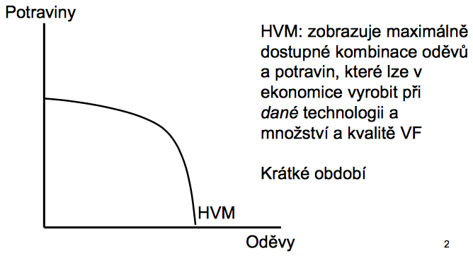

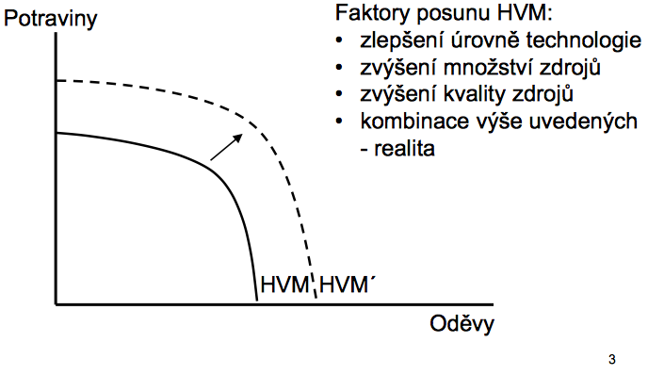

**Náklady ušlé příležitosti:** vyrobím více oděvů na úkor potravin (nevyrobení potravin = náklady ušlé příležitostí).

**Faktory posunu HVM:**

* zlepšení úrovně technologie
* zvýšení množství zdrojů
* zvýšení kvality zdrojů
* kombinace výše uvedených – realita

**Zákon klesajících výnosů z variabilního vstupu**

Jeden variabilní vstup = krátké období

Se zvyšováním množství jednoho výrobního faktoru (množství ostatních je neměnné) přinese každá další jednotka faktoru (vstupu) čím dál menší přírůstek produkce.

Produkce (TP) roste, ALE čím dál pomaleji.

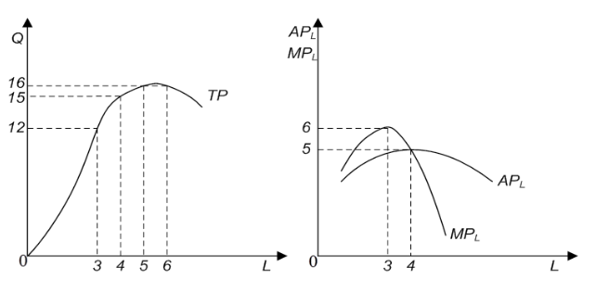

#### Úloha hospodářského mechanismu (HM)

CO? JAK? PRO KOHO?

Zdroje => HM => Statky => Potřeby

#### Tržní mechanismus graficky (zjednodušeně)

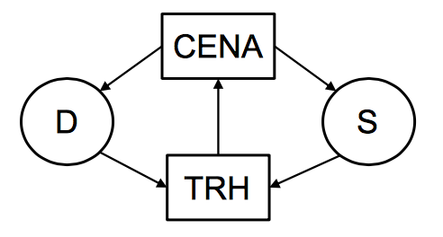

#### Předpoklady fungování tržní ekonomiky (mechanismu – TM)

* **Soukromé vlastnictví** (zejména výrobních prostředků)
* **Cenová liberalizace** – ekonomické subjekty mohou volně tvořit ceny
* **Existence trhu VF**

#### 

#### Centrální plánování

* Tržní hospodářství versus centrální plán
* Vazby:
  + horizontální – soutěž na trhu, rovnocenné postavení
  + vertikální – z centra směrem dolů (příkaz jde ze shora dolů)
* Princip:
  + cena
  + příkaz
* Dosažení optima:
  + zpětné kroky – reakce na trh (omezení/rozšíření výroby)
  + předem – dopředu se určuje a dělají se kroky k dosažení „cíle“ (co bude vyrobeno, kým to bude vyrobeno…)

### 4. přednáška

#### Poptávka

* Poptávka vyjadřuje poptávané množství při různých úrovních ceny
* Koupěschopná poptávka (přání není poptávkou)
* **Rozlišujeme:**
  + individuální (jednoho člověka), značení: d
  + dílčí (tržní), značení: D
  + agregátní (celková), značení: AD
* Poptávka versus poptávané množství
  + osa x: Q – množství
  + osa y: P – cena

#### Zákon klesající poptávky

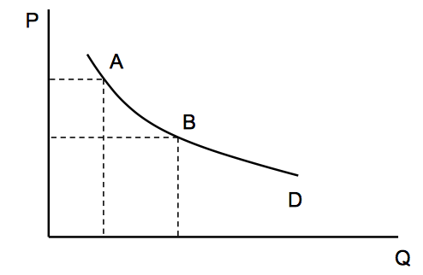

#### Nabídka

* Nabídka vyjadřuje nabízené množství při různých úrovních ceny
* U nabídky rozlišujeme délku období
* **Rozlišujeme:**
  + individuální, značeni: s
  + dílčí (tržní), značení: S
  + agregátní (celková), značení: AS
* Nabídka versus nabízené množství
  + osa x: Q – množství
  + osa y: P – cena

#### Zákon rostoucí nabídky

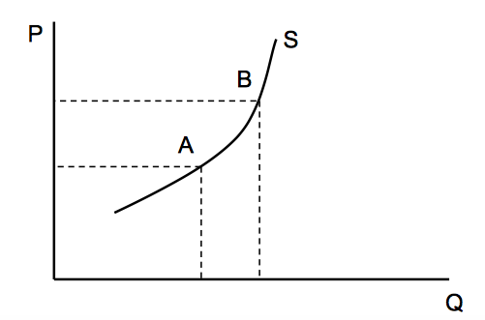

#### Trh

* „Místo“ střetu nabídky a poptávky
* Nabídka i poptávka vyjadřují ochotu prodávat/nakupovat při určité ceně
* Sféra ekonomiky, ve které dochází ke směně mezi tržními subjekty
* **Trh dílčí** – utváření rovnováhy na dílčích trzích je náplní mikroekonomie
* **Trh agregátní** – utváření rovnováhy v ekonomice je náplní makroekonomie

#### Rovnováha na trhu

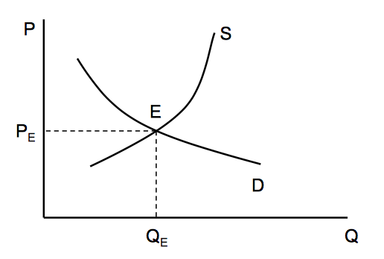

#### Konkurence

* soutěživost
* Na straně nabídky
* Na straně poptávky
* Napříč trhem
* Konkurence cenová, necenová

#### Konkurence na straně nabídky

* Dokonalá konkurence
* Monopol (zdroje: přírodní, administrativní, surovinový, ekonomické síly, právní)
* Oligopol
* Monopolistická konkurence

**Tržní rovnováha:** E, PE, QE

#### Přebytek versus nedostatek

* Nabízeno je více, než je poptáváno
* Poptáváno je více, než je nabízeno

### 5. přednáška

#### Vztah rovnováhy spotřebitele a poptávky

* Na základě důkladné analýzy chování spotřebitele – utváření jeho rovnováhy jsme schopni odvodit poptávkovou funkci
* Spotřebitel reaguje na různé faktory změnou ve spotřebě (rozložení spotřebního koše a množství jednotlivých statků v něm)

#### Teorie mezního užitku

* **Předpoklady:** *člověk ekonomický* (tj. má účelové chování, má nějaký cíl), *maximalizuje užitek* (cíl, který člověk má)
* Kardinalismus
  + otázka měřitelnosti užitku
  + tato teorie je již překonána
  + člověk je schopen užitku dát jednotky
  + tyto jednotky je možné vyjádřit v peněžních jednotkách
  + porovnání: náklady na statek x užitek ze statku
    - porovnáváme v penězích
* Ordinalismus

#### Užitek

* ze spotřeby statku plyne spotřebiteli užitek
* pocit uspokojení plynoucí ze spotřeby
* je subjektivní
* Celkový užitek:
  + celkový pocit uspokojení ze spotřeby
  + celková úroveň uspokojení potřeby (s rostoucím množstvím statku roste)
* dělíme na celkový užitek x mezní užitek

#### Mezní užitek

* pocit uspokojení z poslední (dodatečné) jednotky statku
* přírůstek (celkového) užitku spojený se spotřebou další (dodatečné) jednotky
* zásadní vliv na jeho velikost má intenzita potřeby a dostupnost statku
* **zákon klesajícího mezního užitku**
  + první jednotka spotřebovaného statku nám přináší největší užitek
  + každá další (v tom konkrétním okamžiku) nám přináší menší a menší užitek
  + **výjimka:** drogy, alkohol, sběratelé - zde nám každá další jednotka přináší větší užitek, ale od určité jednotky to opět začne klesat

#### Celkový a mezní užitek

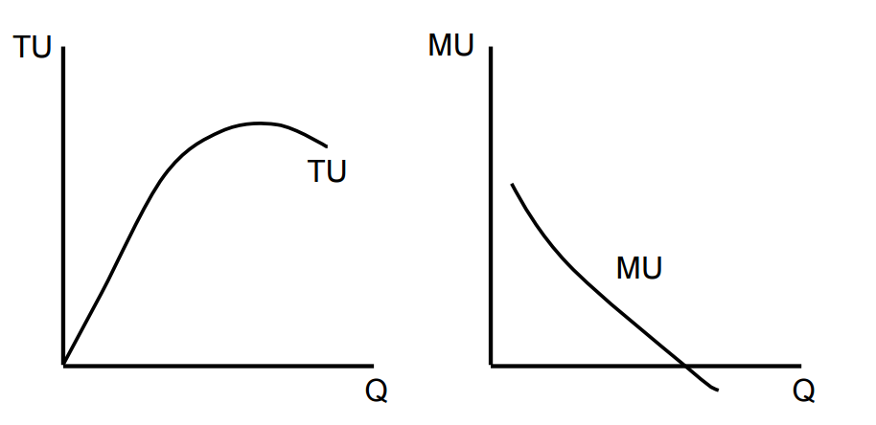

#### Rovnováha spotřebitele

* Spotřebitel optimalizuje (chová se racionálně)
  + tj. chce dosáhnout maximálního užitku při daných omezeních:
    - důchod
    - cena statku
    - ceny jiných statků

#### Kardinalismus

* Spotřebitel je v rovnováze, pokud platí:

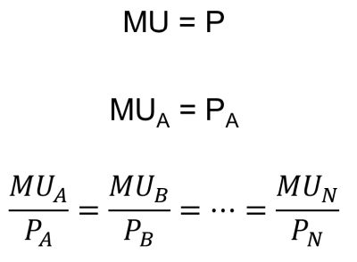

* Standardně (tj. racionálně) chovající se spotřebitel utrácí do té doby, než se mu mezní užitek (MU) nevyrovná s cenou

#### Reakce na nerovnováhu

* Jak lze zvýšit mezní užitek?
* Jsou i jiné cesty k vyrovnání?
* **Reakce:** spotřebuje méně A a více B
  + uvažujeme-li, že statky jsou dokonale dělitelné

#### Ordinalismus

* Užitek nelze měřit (přiřadit mu jednotky)
* Spotřebitel je schopen pouze porovnávat koše (lepší, stejně dobrý)

**Optimum:**

### 6. přednáška

#### Firma

Uskupení, které organizuje výrobu (transformaci zdrojů) a utváří nabídku na trhu statků a služeb

**ZDROJE => VÝROBA => STATEK**

#### Analýza firmy

* Kombinace VF a technologie = **produkce**
* Vyrábí se statky a výroba firmu stojí **náklady**
* Z realizace statků na trhu plynou **příjmy**
* Cílem firmy je **maximalizace zisku**

#### Produkce

* Firma musí nakoupit a zkombinovat zdroje
* Produkční analýza je tedy otázkou závislosti velikosti výstupu na množství výrobních faktorů
  + **Q = f(A, K, L)**
* Nutno rozlišit délku období:
  + **velmi krátké** – firma není schopna měnit množství VF
  + **krátké** – během období je firma schopna měnit množství jen jednoho z VF
  + **dlouhé** – firma je schopna uvažovat o změnách všech VF

#### Produkce v krátkém období

* Pouze jeden variabilní faktor (množství ostatních VF je fixní)
  + Q = f(L)
    - Q – množství
* Celkový produkt: TP = Q
* Mezní produkt:
  + O kolik se mi zvýší produkce, zvýším-li VF (např. pracovníka) o 1
* Průměrný produkt: AP = TP/VF

#### Celkový, mezní a průměrný produkt

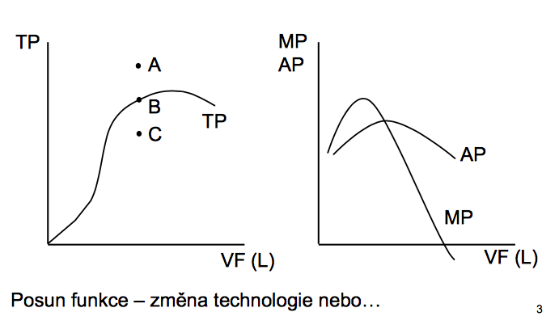

#### Zákon klesajících výnosů

Z variabilního vstupu (krátké období).

Pokud zvyšujeme množství pouze jednoho vstupu, od určitého počtu jednotek vstupu se snižují přírůstky výstupu (výstup roste stále pomaleji).

I v krátkém období můžeme pozorovat rostoucí nebo konstantní výnosy.

#### Náklady

* Náklady jsou peněžní výdaje spojené s výrobou (a realizací) tržní produkce
* Vypovídací hodnotu získávají v souvislosti s příjmy
* Opět je důležité pracovat s délkou období
* Různé typy nákladů se s ohledem na rozsah produkce vyvíjejí různě (viz grafy níže)

#### Náklady – krátké období

* Rozlišujeme:
  + Fixní (FC)
  + Variabilní (VC)
* Nákladová analýza je propojena s produkční
* Fixní náklady se nemění s velikostí produkce
* Variabilní náklady s růstem produkce rostou
* Jejich součtem vzniknou celkové náklady (TC)

#### Náklady na jednotku

* Krom celkových nákladů rozlišujeme náklady na jednotku produkce
* Mezní
* Průměrné
  + Průměrné AC = TC/Q
  + Průměrné variabilní AVC = VC/Q
  + Průměrné fixní AFC = FC/Q

#### Celkové a jednotkové náklady

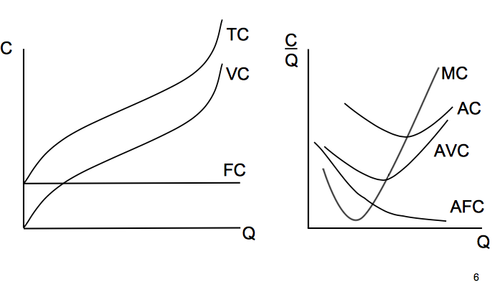

#### Příjmy

* Z realizace produkce má firma příjmy
* Celkový příjmy (tržby) TR = P x Q
* Mezní příjem
* Průměrný příjem AR = TR/Q

Tvary příjmových funkcí odráží typ trhu, kde je produkce realizování (DK vs. NDK)

#### Zisk

* Ekonomický zisk je rozdíl příjmů a nákladů
  + Π = TR – TC
* V tom rozsahu produkce, kdy jsou příjmy vyšší než náklady, dosahuje firma zisku
* Firma maximalizující zisk vyrábí takový objem produkce, kdy bude rozdíl mezi příjmy a náklady největší

#### Zisk – zlaté pravidlo

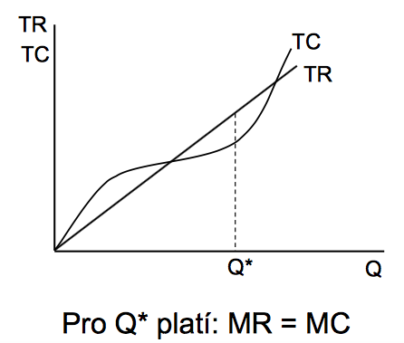

### 7. přednáška

#### Odvození nabídky

* Lze odvodit pro firmu v dokonalé konkurenci, tzn.:
  + je malá (relativně mnoho relativně malých firem)
  + dá se relativně jednoduše na trh vstoupit nebo z něj odejít (tzv. malé bariéry vstupu a výstupu na/z trhu, tj. vstupní náklady, legislativa…)
  + homogenní produkt (všechny stejné, jako zákazník nepoznám rozdíl)
  + všichni mají naprosto stejný přístup k informacím o vývoji tržní ceny (to potřebují vědět)
  + P = MR = AR (cena je rovna meznímu příjmu a zároveň průměrnému příjmu)
  + jakékoliv množství prodám za jakoukoliv cenu (i velké množství z mého pohledu je jen nepodstatné množství na celém trhu)
* Využijeme pravidlo MR = MC, ale POZOR, kde nabídka začíná
  + MR = MC – rozšiřují výrobu, dokud se nerovná, pokud přesáhnou, pak výrobu snižují, může se stát, že jednotka bude stát přírůstkově méně než jednotka dřívější, přírůstky by se pak neustále snižovaly, a každá další jednotka by stála víc a víc prostředků
  + MC – mezní náklady; MR – mezní příjem

### 8. přednáška

#### Přebytek spotřebitele

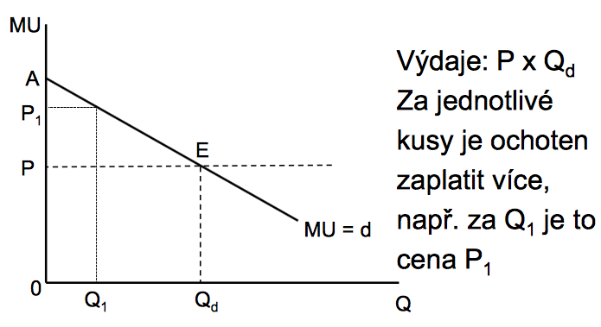

#### Přebytek spotřebitelů

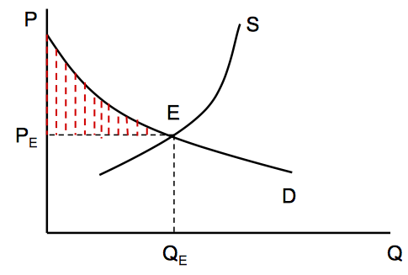

#### Přebytky výrobců a spotřebitelů

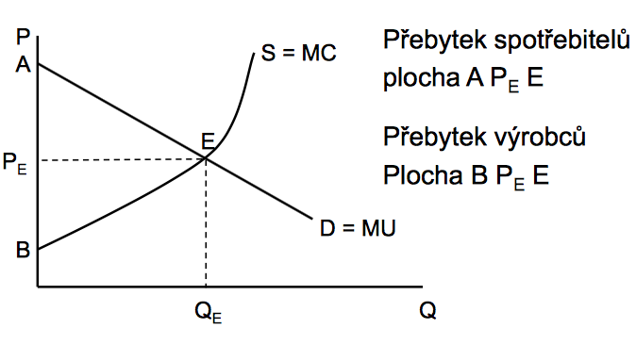

#### Efektivnost

* Alokační efektivnost
  + je maximalizován přebytek spotřebitele (nevznikají náklady mrtvé váhy, tj. hodnota produkce, která nebude nikdy vytvořena)
* Výrobní efektivnost
  + výroba s minimálními náklady na jednotku (min AC)
* v případě monopolu se tržní poptávka stává poptávkou po službě/výrobku jedné jediné firmy

#### Výrobní efektivnost

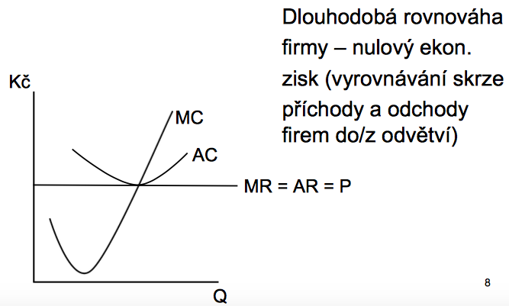

#### Dokonalá konkurence

* **Je alokačně efektivní:** vyrábí se největší množství při nejnižší ceně
  + spotřebitelé dosahují nejvyššího možného přebytku
* **Je výrobně efektivní:** vyrábí se (minimálně v dlouhém období) při nejnižších nákladech na jednotku (min AC)

#### Tržní selhání

* Efektivnost trhu versus jiných koordinačních mechanismů
* Efektivnost trhu jako takového – poruchy utváření rovnováhy
* **Tržní selhání:**
  + *veřejné statky*
  + *nedokonalá konkurence*
  + *externality*
  + *asymetrické informace* – nemám tušení, o co se jedná a prodejce (nebo třeba doktor) je schopen mi namluvit cokoliv

#### Veřejné statky

* Versus soukromé
* **Specifika veřejných statků:**
  + *nerivalitní spotřeba*
  + *nevyloučitelnost ze spotřeby*
* **Typické příklady:** státní správa, bezpečnost, justice, obrana státu

#### Nedokonalá konkurence

* Dominantní výrobci (firmy s významným tržním podílem) nejsou tlačeni k minimalizaci nákladů.
* Stejně tak vývoj mezního příjmu je vede k výrobě menšího množství, než by odpovídalo alokační efektivnosti.
* vice v dalších přednáškách

#### Externality

* **Externalita** – nezamýšlení užitek/náklad plynoucí z činnosti jiného subjektu
* **Rozlišujeme dle dopadu**: pozitivní a negativní
* **Dle vzniku:** ve spotřebě a ve výrobě
* **Řešení:** efektivní vymezení a vymahatelnost vlastnických práv; internalizace
* **Příklad na pozitivní externalitu:** soused má hlídacího psa, který štěká i když jde zloděj ke mně, ne k sousedovi (sousedovi nepřispívám na krmivo, nestarám se o psa, ale mám z něj užitek)
* **Příklad na negativní externalitu:** někdo mi provozem své činnosti znečišťuje pozemek/znečišťuje ovzduší

#### Asymetrické informace

* Subjekty na trhu jsou různě kvalitně (i v různém množství) informovány
* Morální hazard, alias problém zástupce – zastoupený (manažer x vlastník firmy)
* Nepříznivý výběr, alias problém černého Petra (prodejce ojetých automobilů x kupující – prodejce vždy ví víc než kupující)

### 9. přednáška

#### Charakteristika nedokonalé konkurence (NDK)

* Porušení předpokladů dokonalé konkurence (DK)
  + bariéry vstupu do odvětví
  + diferencovaná produkce – mám produkt zafixovaný na jednu značku (řeknu v restauraci, že chci „Coca-Colu“, ale v podstatě tím myslím i Pepsi
* Firma se dostává do pozice, kdy může tvořit cenu své vlastní produkce
* **Formy:**
  + monopol (jeden výrobce na trhu)
  + oligopol (malá skupina)
  + monopolistická konkurence (velká skupina)

#### Vznik nedokonalé konkurence

* Nedokonalé konkurenční uspořádání je reálnou tržní formou
* Proč tržní ekonomiky směřují k nedokonalé konkurenci?
  + neustálý tlak na snižování nákladů v dokonalé konkurenci
  + „nestabilita“ postavení firmy v dokonalé konkurenci
  + realizace úspor z rozsahu

#### Monopol

* „Výsada, o kterou se monopol opírá, vytváří výhodné předpoklady pro maximalizaci rozdílu mezi celkovým příjmem a celkovými náklady.“
* Zdrojem výsady je například vlastnictví zdroje (jedinečný výrobní faktor), přírodní podmínky, legislativa (patent), administrativní zásah (ČNB)
* Vždy však musí při tvorbě ceny přihlížet k poptávce

#### Rovnováha monopolu

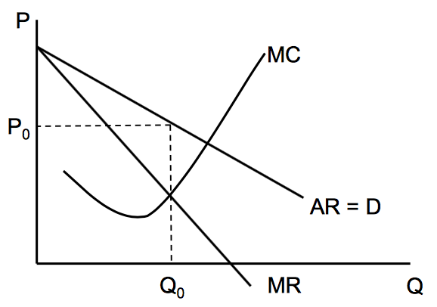

#### Monopol a zisk

* V krátkém období může monopolista dosahovat:
  + kladného zisku
  + nulového zisku
  + záporného zisku (ztráty)
* Monopolista může dosahovat kladného ekonomického zisku **i dlouhodobě** (klasická firma je schopna dosahovat jen nulového zisku), proto firmy touží být monopolní

#### Monopol a zisk – graficky

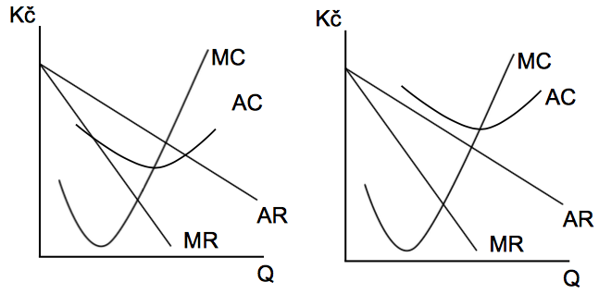

* zisk mám vyznačený na papíře

(místo na zakreslení zisku po vytisknutí)

#### Neefektivnost monopolu

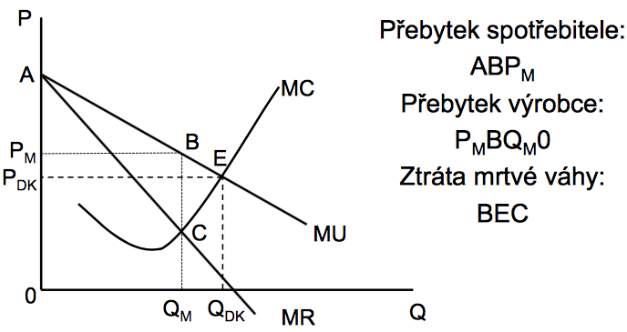

#### Regulace monopolu

* Monopol narušuje soutěž – snaha jej odstranit (iluzorní), respektive regulovat (praxe)
* V praxi se využívá cenová regulace
  + „Ideálem“ je potom situace, kdy P = AC
* Cenová regulace jako krátkodobé řešení

#### Negativa regulace

* Kolik firem má být v odvětví?
* Jaká je vhodná velikost firmy?
* Jaká cena zabezpečí „normální“ zisk?
* Potíže s odstraněním tržního charakteru ceny (ztráta motivace jak dané firmy snižovat náklady, tak jiných firem ke vstupu na trh)

#### Další formy nedokonalé konkurence

* **Oligopol** – „malá skupina“, na trhu je několik firem s výrazným tržním podílem (může být doplněna řadou malých „bezvýznamných“ firem; může jít o duopol = dvě firmy; forem je více)
* **Monopolistická konkurence** – „velká skupina“, na trhu je řada firem, které si diferenciací produktu snaží vytvořit svůj „malý“ trh, kde budou v pozici monopolu. Jejich pozice je vratká.

### 10. přednáška

#### Trh výrobních faktorů

* Na trzích VF se směňují (pronajímají, kupují)
  + práce (pracovní síla) – pracovní sílu (člověka) si nelze koupit
  + půda
  + kapitál
* Existence tohoto trhu je jedním z předpokladů fungování tržní ekonomiky
* Pružnost trhu VF umožňuje pružnou reakci na změny na trhu statků a služeb

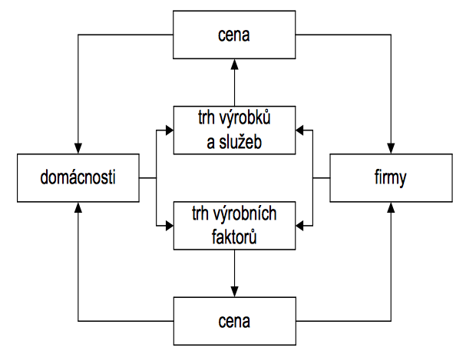

#### Specifika trhu VF

* Charakter spotřeby – výrobní spotřeba (kombinací VF se vytváří statky, výroba je technologicky podmíněna)
* Poptávka je odvozená, poptávají firmy, jejichž cílem je maximalizace zisku
  + odvozená = firmy nebudou poptávat, nebude-li poptávka po jejích statcích a službách
* Nabízejí domácnosti, jejichž cílem je maximalizace užitku (spotřebou)

#### Odvození poptávky po VF

* Výnosy firem jsou závislé na výkonosti VF, protože klesá mezní produkt (MP) klesá i příjem (MRP) z něj
* MRP je dodatečný příjem (tržba) získaný/á při zapojení jedné jednotky (jednoho) VF navíc
* Dokud je tento dodatečný příjem vyšší než, kolik bude firmu stát ona dodatečná jednotka VF (MFC), je motivována ji poptávat

#### Poptávka po VF

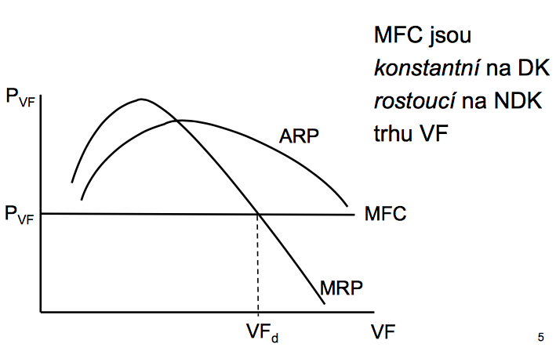

#### Rovnováha firmy na trhu VF

* Při odvození poptávky po VF se firma rozhoduje podle pravidla:



* Firmy mohou VF vzájemně nahrazovat (dlouhé období), potom je rovnováha firmy na trhu dána:

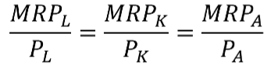

#### Nabídka na trhu VF

* VF nabízejí ti, kdo je vlastní – domácnosti
* Mohou VF pronajímat (pracovní síla) nebo prodávat (např. půdu lze pronajmout i prodat)
* Nabídka je standardně vztahem nabízeného množství (VF) a jeho ceny. Při rostoucí ceně nabízené množství též roste
* Na každém z trhů VF má nabídka svá specifika

#### Nabídka VF na trhu půdy

* Nabídka na trhu půdy je specifická s ohledem na konečné množství půdy
* V současné době je velká část půdy produktivně využívána
* Zvyšování ceny (od určité hranice) tak nedoprovází růst nabízeného množství půdy

#### Trh půdy

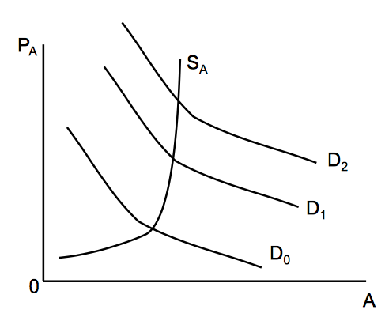

#### Cena VF – důchod

* Cena VF, která se utváří na trhu je pro firmu položkou nákladů a pro domácnost odvozuje výši důchodu – příjmu domácnosti, který bude moci věnovat na spotřebu
* Cena půdy renta **a**
* Cena práce mzdová sazba **w**
* Cena kapitálu úrok **i** (**r**)

#### Důchod domácnosti

* Důchod domácnosti je odvislý od množství a kvality VF, kterými disponuje, a cenou, které na trhu VF dosahuje



* U většiny domácností tvoří největší složku důchodu mzda (w * počet odpracovaných hodin za dané období)

### 11. přednáška

#### Trh práce = pracovní trh

* Trh práce je jedním z VF
* V mnoha okolnostech je specifický
* Poptávku po práci reprezentují firmy – klesající část MRP (od maxima ARP)
* Nabídku práce představují domácnosti/lidé pro které je práce oběť
* Práce je chápána jako oběť (náklad), kterou podstupujeme, abychom získali prostředky na uspokojení potřeb

#### Poptávka po práci

(stejná jako poptávka po VF, jen místo VF máme L, MRPL, ARPL, MFCL, dL (od průniku ARP a MRP až dolů)

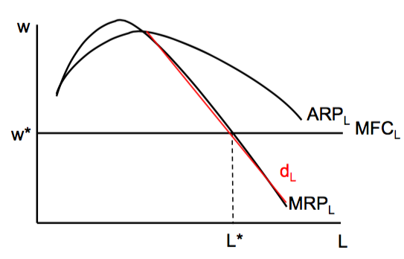

#### Specifika pracovního trhu

* Práce se liší složitostí (úroveň kvalifikace)
* Práci nelze „skladovat“
* Práce je zcela nehomogenní faktor
* Pracovní trh je významně segmentován (je rozdělen na kategorie/různé typy trhu)
  + **primární pracovní trh** – „lepší“ místa, lepší platy, kvalifikovanější práce, když člověk o práci přijde, velmi často ji najde znovu na primárním trhu
  + **sekundární pracovní trh** – tzv. „horší“ práce, menší platy, člověk na sekundárním trhu zůstává (většinou)
* Pracovní trh je regulován
  + limituje ho zákonodárství
* Projevuje se zde činnost odborů

#### Mzda

* Mzda je odměnou za vykonanou práci
* Mzdová sazba je ocenění jednotky práce
* Budeme rozlišovat: reálnou a nominální mzdu
  + **nominální mzda:** „částka“ uvedená ve smlouvě
  + **reálná mzda:** vyjadřuje koupěschopnost nominální mzdy

#### Nabídka práce

* Práci nabízejí ti, kdo ji vlastní – domácnosti
* Nabídka je vztahem nabízeného množství práce a jeho ceny (w – mzdové sazby)
* Domácnost rozděluje čas, kterým disponuje (24 hodin denně), mezi práci a volný čas
* Ve tvaru nabídky se projevuje substituční a důchodový efekt

#### Nabídka práce (individuální)

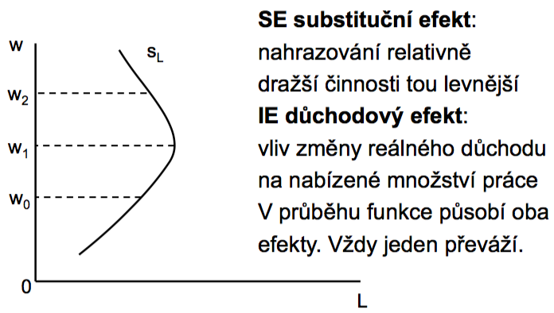

#### Co znamená „individuální“?

* Jak vysoká je pro vás w1?
* Jakému množství práce odpovídá?
* Co vás bude ovlivňovat v případných posunech vaší nabídkové funkce?
* Muži po 30 letech jsou ochotni v práci trávit více časů za stejnou mzdu (živí rodinu)
* Ženy méně (starají se o děti)

#### Tržní nabídka práce

* Součet individuálních nabídek
* Nedochází ke zpětnému zakřivení (bod obratu je pro každého jinde, dochází k přelivům nabízejících mezi odvětvími)
* Je ohraničená úrovní ekonomicky aktivního obyvatelstva (EAO)

#### Nezaměstnanost

* Je často označována jako porucha fungování trhu práce
* Měříme ji pomocí míry nezaměstnanosti:
* L – ekonomicky aktivní obyvatelstvo (U+E)
* U – nezaměstnaní
* E – zaměstnaní

#### Kategorizace nezaměstnanosti

* **Podle příčiny:**
  + **frikční** – stěhování (hledání nové práce v novém městě), změna oboru, návrat z rodičovské
  + **strukturální** – rozdíl ve struktuře nabízených a poptávaných kvalifikací (poptávková strana má jinou představu o kvalifikaci nabídkové strany)
  + **cyklická** – někdy se ekonomice daří lépe, někdy hůř
  + ***sezónní*** – (už ne), jsou práce, které se dají konat jen v určitém období (v sezóně), zemědělství
* **Dobrovolná vs. nedobrovolná nezaměstnanost:**
  + **dobrovolně nezaměstnaný** – při dané mzdové sazbě, která převládá na trhu, nenabízí práci (nepracuje)
  + **nedobrovolně nezaměstnaný** – při dané mzdové sazbě by chtěl pracovat, ale nenachází práci

#### Rovnováha na pracovním trhu

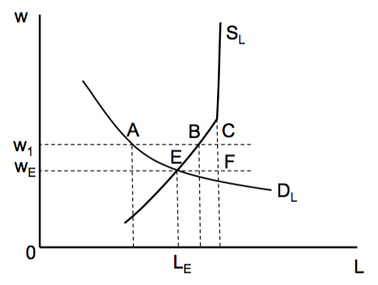

#### Trh kapitálu

* O kapitálu jsme hovořili jako o kapitálových statcích
* Nyní uvažujeme o trhu zapůjčitelných fondů
* Vycházíme z toho, že investice (nákup kapitálových statků) se většinou činí z cizích (zapůjčených) zdrojů
* Cenou kapitálu je úrok (úroková sazba)

#### Nabídka a poptávka

* Nabídku kapitálu tvoří domácnosti
* Pokud spoří (a nikoli do štrozoku), potom nabízejí své dočasně volné prostředky
* Na pružnost nabídky silně působí faktor času
* Poptávku po kapitálu tvoří firmy (byť v realitě si půjčují i domácnosti)
* Firmy kapitál používají na investice = nákup kapitálových statků

